**Para esta práctica se cargará a base de datos Liga.**

**Antes de realizar todas las consultas, dibujar el diagrama E-R.**

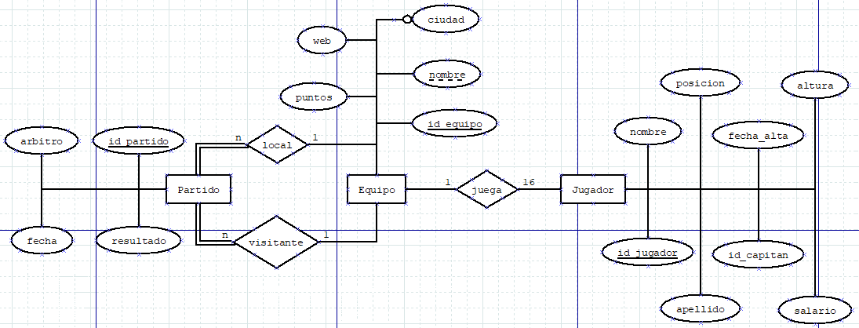

1. Seleccionar el nombre y los apellidos que aquellos jugadores que sean pívot.

**select** nombre,apellido

**from** jugador

**where** posicion **like** "%ivot%"

1. Seleccionar los jugadores que no pertenezcan al equipo 3.

**select** jugador.nombre,jugador.apellido

**from** equipo **inner** **join** jugador

**on** equipo.id_equipo=jugador.equipo

**where** **not** id_equipo="3"

1. Seleccionar aquellos de datos de equipos cuya web sea desconocida o nula.

**select** nombre

**from** equipo

**where** web is **null**

1. Obtener los datos de los equipos excepto los del Valencia y del Madrid.

**select** *

**from** equipo

**where** ciudad **not** **in**("Valencia","Madrid")

1. Obtener los datos de los partidos jugados en noviembre del año 2011.

**select** *

**from** partido

**where** fecha **between** "2011-11-01" **and** "2011-11-31"

**(where** **month**(fecha)=11 **and** **year**(fecha)=2011)

(**where** fecha **like** "2011-11-%")

1. Obtener el nombre de los jugadores pívot que ganen más de 100000 euros.

**select** nombre,apellido

**from** jugador

**where** (posicion="Pivot") **and** (salario>100000)

1. Calcular el salario medio de todos los jugadores.

**select** **round**(**avg**(salario),2)

**from** jugador

1. Hallar el número de ciudades en las que hay equipos registrados.

**select** **count**(**distinct** ciudad) **as** ciudades

**from** equipo

**(select** ciudad,**count**(*)

**from** equipo

**group** **by** ciudad)

1. Calcular el salario neto de cada jugador suponiendo un IRPF del 18%.

**select** nombre,apellido,(salario*0.82) **as** Neto

**from** jugador

1. Calcular el salario medio de cada equipo, pero solo aquellos cuya media sea superior a 50000 euros.

**select** equipo.nombre,**round**(**avg**(jugador.salario),2) **as** Salario_medio

**from** jugador **inner** **join** equipo

**on** jugador.equipo=equipo.id_equipo

**group** **by** equipo

**having** Salario_medio >50000

1. Mostrar los jugadores que cobran más que Gasol.

**select** nombre,apellido

**from** jugador

**where** salario > (**select** salario **from** jugador **where** apellido="Llull")

1. Calcular el número de jugadores por equipo que cobra más que el salario medio de todos los jugadores.

**select** equipo.nombre,**count**(jugador.id_jugador)

**from** jugador **inner** **join** equipo

**on** jugador.equipo=equipo.id_equipo

**where** salario>(**select** **avg**(jugador.salario) **from** jugador)

**group** **by** equipo

1. Mostrar los datos de los jugadores que juegan en Zaragoza.

**select** jugador.*

**from** jugador **inner** **join** equipo

**on** jugador.equipo=equipo.id_equipo

**where** equipo.nombre **like** "%Zaragoza%"

1. Obtener los datos de los jugadores que miden más que la media de su propio equipo.

**select** j2.nombre

**from** jugador j2

**where** j2.altura>(**select** **avg**(j1.altura)

**from** jugador j1

**where** j1.equipo=j2.equipo

**group** **by** j1.equipo)

1. Obtener los datos de los equipos con más de 5 jugadores.

**select** *, **count**(*)

**from** equipo **inner** **join** jugador

**on** equipo.id_equipo = jugador.equipo

**group** **by** equipo.nombre

**having** **count**(*)>5

1. Obtener el número de jugadores de equipos de Madrid.

**select** equipo.nombre, **count**(*) **as** numero

**from** jugador **inner** **join** equipo

**on** jugador.equipo=equipo.id_equipo

**where** ciudad **like** "%Madrid%"

**group** **by** equipo